Volksschule Waizenkirchen
Bewegung als Voraussetzung für erfolgreiches Lernen
Tag der Bewegung / 27. Mai 2009
Beteiligte Lehrer/innen | VOL Reinhold Sandberger, VOL Brigitta Reitbauer, VOL Regina Sandberger, VOL Christine Öberseder, VOL Gertraud Blätterbinder, VOL Aloisia Zilinski, VOL Annemarie Zimmerer, VOL Marianne Fischer-Waltenberger, SOL Waltraud Zauner, VD Josef Bauer
Projektkoordination | VOL Gertraud Blätterbinder, VD Josef Bauer |  |  | kontakt
anzahl der schüler/innen | 150 | GESAMT-SCHÜLERZAHL | 150 | 07277/2219; s408331@lsr.eduhi.at;  Lederergasse 1, 4730 Waizenkirchen
Klasse/n | alle 8 Klassen

Bewegung als Voraussetzung für erfolgreiches Lernen  Die unsichere Witterung am Bewegungstag (27.05.2009) veranlasste uns, die Aktivitäten in den Tunsaal zu verlegen.  Dort waren 6 Bewegungsstationen zur Schulung der Sinne und Stärkung der Muskulatur aufgebaut. Der Kreativität beim Erfinden von Übungen waren keine Grenzen gesetzt. Schüler/innen der Grundstufe 2 bewältigten gemeinsam mit den „Kleinen“ der Grundstufe 1 diesen Parcours. Sie übten mit ihnen und leisteten wertvolle Hilfestellung. Dieses Miteinander von „Groß“ und „Klein“ entspricht auch unserem Leitbild, in dem es heißt:  Wir legen großen Wert auf ein freundliches und von gegenseitiger Wertschätzung geprägtes Miteinander .  In einem Klima des „Sich-Wohl-Fühlens“ wird jeder seinen Anlagen entsprechend darauf vorbereitet, Verantwortung für sich selbst, für die Gemeinschaft und die Umwelt zu übernehmen.  Der Spaß der Kinder an der Bewegung, ihr Erfindungsreichtum und das überaus positive Echo von Schüler- und Lehrerseite ist uns Auftrag für eine Fortsetzung dieser Aktion | 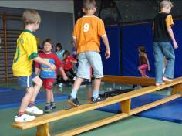  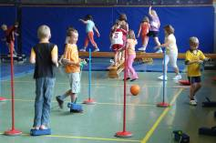  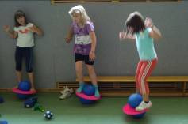  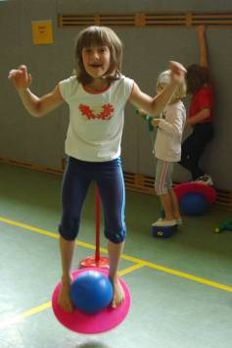  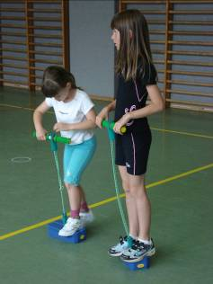  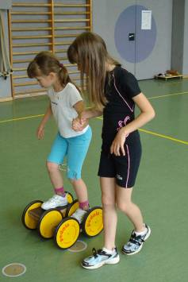  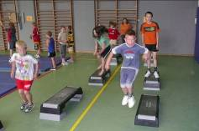  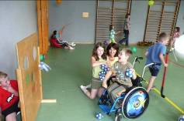  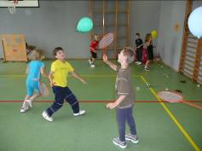  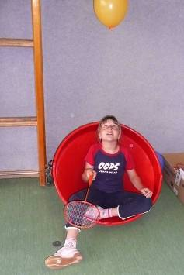  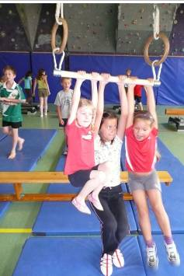  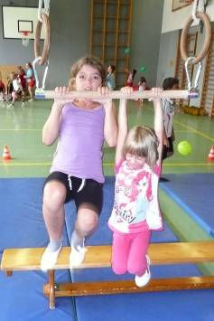 Bitte Bilder durch eigene ersetzen,  falls vorhanden. (Einfügen – Grafik – aus Datei)

